实验一 DDC单回路PID控制实验指导书
一 实验目的
通过实验掌握DDC单回路PID控制程序编制及调试方法。
二 实验内容
- 控制系统如图所示，
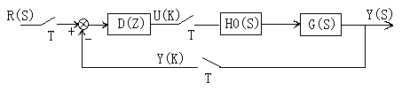
G(S)= K1 / (1+T1S)²
D(Z)采用数字PID控制规律，T为采样周期。
- 对象动态特性实验
- 将G(S)离散化，写出输入/输出差分方程。
（不必考虑零阶保持器）
- 用C语言编制程序。
- 取三个不同采样周期，绘制当输入U1为阶跃给定值时，输出的响应曲线，并打印。
- 单回路PID控制实验
(1) 根据上述动态特性曲线，采用工程整定方法整定PID参数。
(2) 采用具有积分分离的数字PID算法，并进行以下三个实验：
- 无积分分离或阀值β过大；
- β适中
- β过小
(3)用C或C++语言编制程序。
- 按以上3种情况，绘制当r(t)=1时，y(t)和u(t)的阶跃响应曲线，并打印。
- 分别改变Kp,Ti,Td，并观察它们对调节品质的影响。
三 实验步骤
- 拟订实验方案
- 离线编程
- 上机调试
- 分析实验结果
- 完成实验报告，提供最终实验程序框图及软件文本。
四 实验要求
- 采用简单人机对话的方式，输入采样周期T，阶跃量r₀，对象参数K１和Ｔ1(实验报告中取Ｋ1＝１，Ｔ1＝10Ｓ),及ＰＩＤ控制器参数Ｋp,Ti,Td。
- 过程变量数据保存在文件中，用Ｃ或C++编绘图程序，并打印输出。
- 实验报告要详尽，要求提供的材料要齐全。
- 实验应独立完成，不得抄袭。
- 时间安排
(1) 上机前编好程序
(2) 按上机预约时间上机
(3) 十五周前出实验结果

实验二 Smith预估控制实验指导书
一 实验目的
通过实验掌握Smith预估控制的方法及程序编制及调试。
二 实验内容
- Smith预估控制系统如图所示，
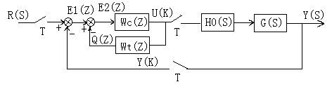

对象G(S)= K·e^{-τs} / (1+T₁S) ,K = 1, T1 = 10 s , τ = 5 s ,
Wc(z)采用数字PI控制规律。
- 对象扰动实验
画出U(t) = u0·1(t)时，y(t)曲线。
- Smith预估控制
- 构造W_{τ}(S)，求出W_{τ}(Z)。
- 整定Wc(s)(按什么整定？)
- 按图仿真，并打印曲线。
（4） 改变W_{τ}(S)中K，τ（对象不变），进行仿真比较，观察它们对调节
过程的影响。
三 实验步骤
- 拟订实验方案
- 离线编程
- 上机调试
- 分析实验结果
- 完成实验报告，提供最终实验程序框图及软件文本。
四 实验要求
- 采用简单人机对话的方式，输入采样周期T，扰动量u，预估器参数K 和τ,及ＰＩ控制器参数Ｋp,Ti。
- 过程变量数据保存在文件中，用Ｃ编绘图程序，并打印输出。
- 实验报告要详尽，要求提供的材料要齐全。
- 实验应独立完成，不得抄袭。
- 时间安排同实验一。
实验三 串级控制系统实验指导书
一 实验目的
通过实验掌握串级控制方法及程序编制与调试。
二 实验内容
- 串级控制系统如图所示:
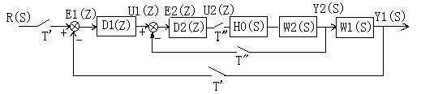

其中： Ｗ1(S)= 1 / (1+10S)³ , Ｗ2(S)= 1 / (1+5S)² ,
D1(z)采用数字PI控制规律，D2(z)采用数字P控制规律。
- 对象动态特性实验
- 将Ｗ1(S)、Ｗ2(S)离散化，并分别画出U2(t) = u20·1(t)时，y1(t) 和y2(t)的响应曲线。
- 画出Ｗ1(S)的阶跃响应曲线。
- 串级控制实验
- 分别整定D1(z)和D2(z) (按什么整定？)。
- 采用同步采样，进行仿真实验，打印u1,u2,y1,y2曲线。
- 采用异步采样，进行仿真实验，打印u1,u2,y1,y2曲线，并观察与（2）的差别。
三 实验步骤
1．拟订实验方案
2．离线编程
3．上机调试
4．分析实验结果
5．完成实验报告，提供最终实验程序框图及软件文本。
四 实验要求
- 采用简单人机对话方式，输入采样周期T，扰动量u，Ｐ及ＰＩ控制器参数。
- 实验报告要详尽，要求提供的材料要齐全。
- 实验应独立完成，不得抄袭。
- 时间安排同实验一。

